**Аналитический отчет**

**Краевого государственного бюджетного учреждения социального обслуживания «Комплексный центр социального обслуживания населения «Каратузский» (КГБУ СО «КЦСОН «Каратузский»)**

**за 2024 год**

В учреждении функционирует 5 отделений: отделение срочного социального обслуживания, социально-реабилитационное отделение для граждан пожилого возраста, инвалидов и детей с ограниченными возможностями, отделение социальной помощи семье и детям и 2 отделения социального обслуживания на дому.

В отдаленных территориях работают участковые специалисты по социальной работе, предоставляющие социальные услуги по месту проживания граждан. С 2019 года в учреждении создана межведомственная служба «Мобильная бригада» по доставке лиц старше 65 лет, проживающих в сельской местности Каратузского района, в медицинские организации для проведения профилактического медицинского осмотра, диспансеризации, дополнительных скринингов. Специалистами оказана помощь в сборе и формировании пакетов документов для помещения в дома – интернаты общего типа всего 6 пакетов, из них 3 человека получили путевки в дома-интернаты для постоянного проживания. Введется тесное взаимодействие с отделением временного проживания для граждан пожилого возраста и инвалидов КГБУ СО «КЦСОН «Краснотуранский» п. Кортуз. За 2024 год помещено 3 человека, 2 человека получили путевки, доставлены в дома –интернаты, 1 находится в отделении состоит в очереди. В отделение сестринского ухода при Моторской участковой больнице за 2024 год помещено 29 человек. При взаимодействии с отделением срочного социального обслуживания КГБУ СО «ЦСОН» г. Красноярска оформлены документы, удостоверяющие личность (паспорта) -2 человека.

В 11 населенных пунктах района работают 45 социальных работников, которые обслужено 381 получателей социальных услуг. В том числе, бесплатно обслуживаются 203 человек, платно-178 человек.

В рамках реализации федерального проекта «Старшее поколение» национального проекта «Демография» на базе КГБУ СО «Комплексный центр социального обслуживания населения «Каратузский»:

Работают группы дневного пребывания для граждан пожилого возраста. Для получателей социальных услуг в группе дневного пребывания организуются посещения выставок, экскурсий, концертов художественной самодеятельности, спортивных мероприятий и других культурных мероприятий (совместно с организациями культуры) проводятся оздоровительные мероприятия (адаптивная физкультура, оздоровительная 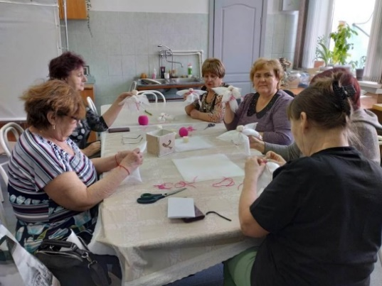гимнастика и др.), культурно-досуговые (праздники, игры). Занятия в группе бесплатные, кроме того, предоставляется автотранспорт учреждения для подвоза получателей. (2024г – 33 человека)

Для граждан, обсуживающихся на дому работают Мини-клубы: «Золотая ниточка» - 4 чел, «Цветочная мозаика» - 10 чел., «Хозяюшка» - 5 чел., «Книготерапия»- 3 чел.

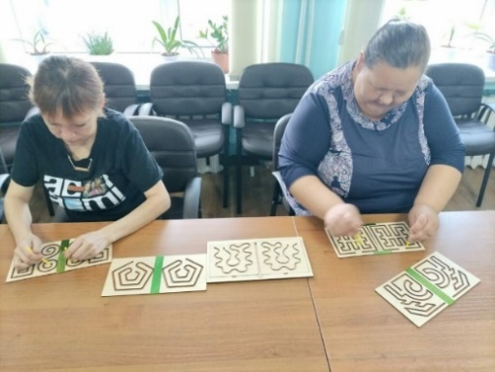Активно реализуется стационарозамещающая технология по родственному уходу в форме **Школы родственного ухода.** За 2024 году прошли обучение 22 человека из них 12 социальных работников, 6 родственников и 4 человека пожилого возраста. Проведено 23 занятия. В соответствии с планом мероприятий межведомственного лектория «Школа долговременного ухода в рамках реализации регионального проекта «Старшее поколение» прослушано 13 лекций.

В учреждении работает **Пункт проката технических средств реабилитации** (ТСР). В ноябре 2024 года за приобрели 6 кресел-колясок, 8 ходунков, 4 трости, 2 пары костылей В 2024 году – 5 человек, ТСР выдано 3 шт.

По программе **«Финансовая грамотность для граждан пожилого возраста» в** 2024 году проведено 21 обучающее занятие, в различных образовательных формах, таких как лекции, круглые столы, игры и т.д. для 47 человек, из них: пенсионеры 28 чел., инвалиды 16 чел., 3 человека ухаживающих за инвалидом.

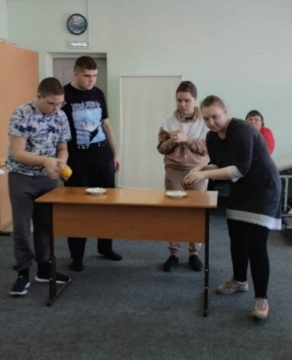Продолжается работа в рамках социальной реабилитации пожилых людей, инвалидов, в том числе молодых инвалидов, для которых внедрена технология **«Сопровождаемое проживание инвалидов**», с целью подготовки молодых инвалидов к самостоятельной жизни, развитие коммуникативных навыков. В рамках технологии с молодыми инвалидами от 18 до 35 лет (8человек) проведено 23 мероприятия такие мероприятия, как: игра «Калейдоскоп витаминов», познавательно-развлекательное мероприятие «Давайте понимать друг друга», практическое занятие «Уборка в доме. Глажка белья», практическое занятие «Салаты с курицей» и др.

Для молодых людей с инвалидностью от 18 до 35 лет работает **клуб «Надежда»**. Деятельность клуба направлена на формирование теоретических знаний и практических умений к самостоятельной жизни. Мероприятия в клубе посещали 8 человек. Проведено 12 развлекательно-познавательных мероприятий.

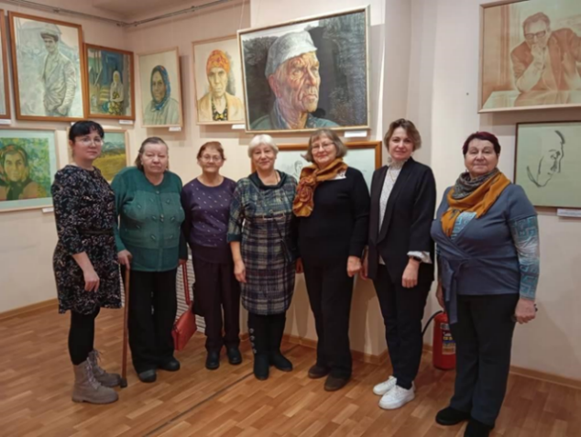В рамках **программы социальный туризм «Рандеву»**, за 2024 год проведено 9 выездных экскурсий. В рамках клуба «Рандеву» в просмотр кино и видео фильмов включалась тематика по экологии, краеведению: «Семь чудес Сибири», «Край, в котором мы живем», «Сибирь. Байкал. Заповедный край», «Косолапой походкой по нашей жизни», «Злой дух Ямбуя», «Мой Абакан» и т.д. Проводили кинопутешествие по миру «Вокруг света без билета». экскурсии по достопримечательностям своего района: в районную библиотеку, в «Картинную галерею» с. Таскино, Каратузский районный краеведческий музей, и выезда в музей им. Мартьянова город Минусинск, музей под открытым небом с. Шушенское.

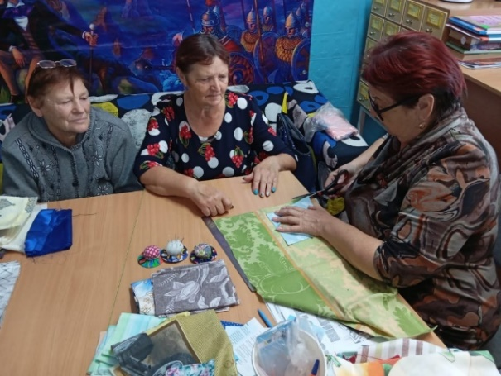Для граждан пожилого возраста, являющихся получателями социальных услуг на дому или получающих социальные услуги в полустационарной форме обслуживания, разработан и внедрен **социальный проект «Все в моих руках»**, который нацелен на оказание необходимой поддержки и улучшение качества жизни пожилых сельских граждан, проживающих в деревнях и селах Каратузского района. В 2024 году занятия проходили на базе КГБУ СО «КЦСОН «Каратузский» и в сельских домах культуры. Посетили занятия 22 человека, из них: 19 пожилых, 3 инвалида из 4 сел Каратузского района.

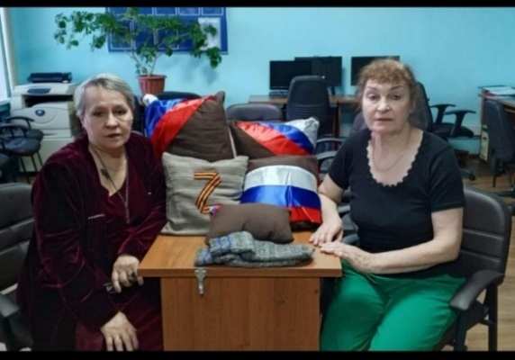Продолжается работа по программе «**Волонтеры серебряного возраста».** С начала 2024 года 11 «серебряных» волонтёров принимают непосредственное участие в подготовке и проведении вместе со специалистами крупных мероприятий в отделении, в оказании помощи участникам СВО.

По программе **«Компьютерная грамотность»** прошли обучение 36 человек. Из них: 2 ребенка, инвалиды - 9 чел., пенсионеры-25 чел.

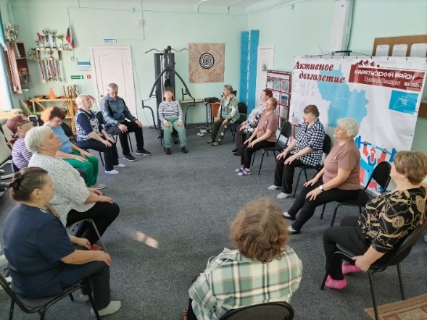 Продолжает свою деятельность **Каратузский филиал Красноярского краевого народного университета «Активное долголетие».** За 2023-2024 учебный год на факультетах с профильными программами: «Домоводство» и «Здоровье» прошли обучение 23 получателя социальных услуг пожилого возраста. Планы программ реализованы в полном объеме. Всего проведено 22 лекционно-практических занятия: из них на факультете «Здоровье» - 8 (16 ак.часов), на факультете «Домоводство», с. Ширыштык – 7 (14 ак.часов), на факультете «Домоводство», с. Каратузское – 7(14 ак.часов).

На 10.01.2024 районе проживало **127 детей – инвалидов** в 115 семьях. Все семьи, имеющие детей с инвалидностью, находятся на социальном сопровождении комплексного центра, за 2024 г. обслужено 136 детей-инвалидов.

Специалисты Центра тесно взаимодействуют со здравоохранением, образованием, отделом культуры молодежной политики и спорта, обществом инвалидов, медико - социальной экспертизой. Принимают участие в подготовке документов на комиссию МСЭ, в разработке маршрутов по реабилитации ребенка-инвалида. За 2024 год разработано и выдано 12 индивидуальных маршрутов.

Одной из форм работы с семьями с детьми - инвалидами являются клубы:

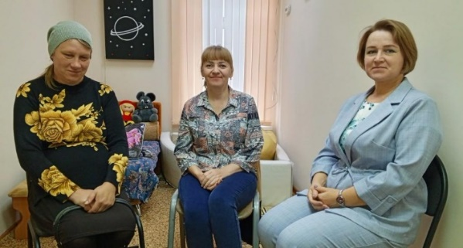- **Родительский клуб «Мечта»** для родителей, имеющих детей с расстройствами аутистического спектра (РАС) работает каждую третью субботу. Постоянные участники клуба 7 родителей. В 2024 году проведено11встреч.

- **Родительский клуб «Школа для родителей»**. В 2024 году в рамках клуба прошли 5 заседаний. В заседаниях приняли участие 64 родителя.

В 2024 году на **домашнем визитировании** находились 5 инвалидов,1 человек пожилого возраста, 15 детей с инвалидностью.

В краевом конкурсе чтецов «Блокадный свет» приняли участие 3 получателя социальных услуг; на IV фестиваль самодеятельного творчества «Творческие горизонты», по теме фестиваля «Моя семья –моя Россия» представлены работы – 4 участников; участниками Восьмого инклюзивного многожанрового конкурса искусств «Особые таланты – 2024» с работами по ДПИ стали17 участников, ИЗО – 1 участник, худ. слово – 3 участника; 4 получателя социальных услуг приняли участие во II – Всероссийского многожанрового фестиваля-конкурса исполнительских искусств «Водевиль талантов», а в I Инклюзивном Всероссийском фестивале-конкурсе, посвященный Международному дню инвалидов «Единство душ» представлены работы 4 участников; специалисты учреждения представили свои разработки на Краевом конкурсе эколого-просветительских мероприятий «Природный вопрос», «Цветы Красноярского края»;Два специалиста приняли участие с мастер-классами «Подарок маме» и «анютины глазки» в «Рукотворной радуге» (г. Минусинск) 31.10.2024 г.

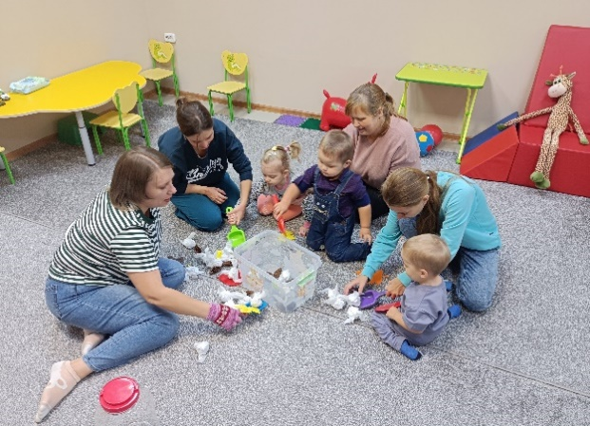

За отчетный период воспользовались услугами **Службы ранней помощи** 22 семья, 26 ребенка.

В течение 2024 г. было осуществлено **372** социальных патронажных выходов в семьи, в том числе: многодетные семьи – 91, опекаемых семей - 8, неполных семей – 9, ТЖС – 264.

В 2024 году семьям с детьми, состоящим на социальном обслуживании в учреждении, попавшим в трудную жизненную ситуацию предоставлено  **14808 услуг** в виде психолого-педагогической помощи, социально-правовых консультации, помощи в трудоустройстве родителей и несовершеннолетних, адресной материальной, вещевой и продуктовой помощи, помощи канцелярскими товарами к учебному году.

Проводится межведомственная работа специалистов Центра и других органов системы профилактики.

За отчетный период получателями услуг данного отделения стали 662 человека, из них 489 несовершеннолетних.

Во всероссийской акции «Вместе защитим наших детей» приняли участие 500 детей и 350 родителей.

Социальной мобильной службой (служба экстренного реагирования) осуществлено 59 выездов, из них межведомственных 52. Обслужено семей 454, выявлено семей с признаками неблагополучия 33.

За период с летний период 2024 г. КГБУ СО «КЦСОН» Каратузский» охвачены организованными формами отдыха, оздоровления более 400 детей, из них: 36 категории СОП, 43 из семей участников СВО.

В «Социально-оздоровительном центре «Тесь» прошел курс оздоровления 1 ребенок по единичной путевке;

в «Жарках» прошел курс реабилитации 1 ребенок – инвалид (с сопровождением) серия Мать и дитя «Реабилитация»;

в летние лагеря министерством соц. политики выделено и освоено 50 путевок из них:

24 «Салют» (Ермаковской р-он) с 02.06.2024г. по 22.06.2024г.;

26 «Заполярный» (Минусинский р-он) с 18.07.2024г. по 07.08.2024г.

Согласно плану летнего оздоровления, в том числе и по семейному графику, специалисты учреждения проводили профилактические, спортивно-оздоровительные, игровые, познавательные, творческие, развлекательные и другие мероприятия, в том числе в рамках акций «Вместе защитим наших детей», «Досуг», «Помоги пойти учиться».

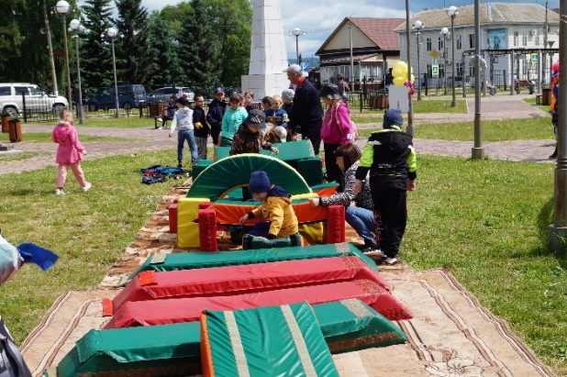В рамках проекта «Большие семейные выходные» проведены: спортивно-игровая программа «Дружная семья», творческий семейный мастер-класс «Ювелирная мастерская», «Семейная игровая площадка». В мероприятии приняло участие более 100 человек.

Ко Дню физкультурника проведена ежегодная Спартакиада среди детей с инвалидностью «Движение – это жизнь», в котором участвовало 38 детей.

В рамках Всероссийской просветительской эстафеты «Мои финансы» проведены занятия: «Первые деньги: как ими управлять», «Азбука финансов», «Что такое деньги и для чего они нужны», в которых приняло участие 25 детей.

В рамках программы нравственно-патриотического воспитания «Мы дети России» проведены мероприятия, посвященные Дню России «Я живу в 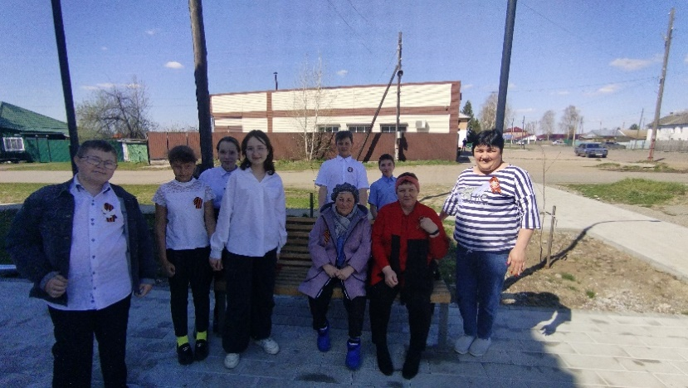России и этим я горжусь», Дню семьи любви и верности «Семья вместе – душа на месте», в преддверии Дня Государственного флага Российской Федерации «Триколор моей страны», «Мы -граждане России».

В рамках программы по профилактике безнадзорности и правонарушений несовершеннолетних «Мой выбор», на базе образовательных учреждений, сельских домов культуры, реализованы мероприятия, направленные на воспитание правовой культуры несовершеннолетних «Подросток. Закон. Ответственность», «Безопасность детей в сети Интернет» «Безопасное поведение во время летних каникул»; на профессиональную ориентацию и самоопределение «Что такое труд», «Зачем нам знания». Всего приняло участие более 200 несовершеннолетних.

В рамках антинаркотического месячника «Мы выбираем жизнь!»:

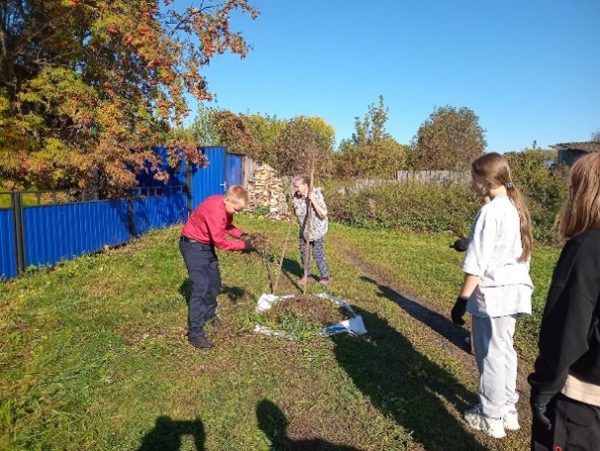- организованы межведомственные патронажи семей, находящихся в социально-опасном положении (СОП), «группы риска», трудной жизненной ситуации (ТЖС) с целью информирования родителей на тему «Здоровый образ жизни формируется в семье». Всего 150 семей, в которых в среднем проживает 400 детей;

- проведены спортивно-оздоровительные мероприятия на базе образовательных учреждений Каратузского района, под девизом «Мы выбираем здоровый образ жизни», флеш-моб с привлечением волонтерского отряда «Добрая воля». Приняло участие 115 несовершеннолетних.

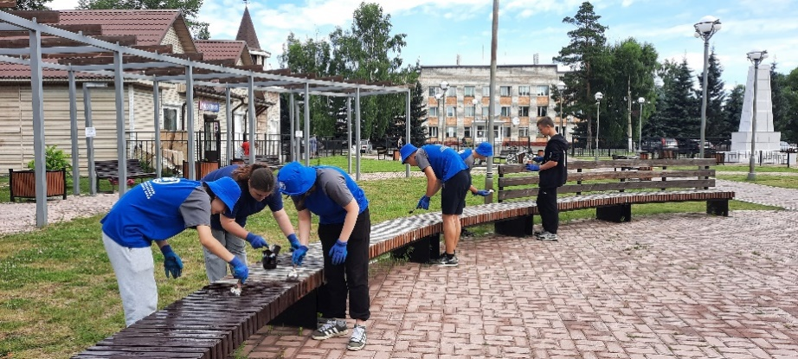В рамках социального проекта по организации трудового воспитания несовершеннолетних организованы в трудовой отряд старшеклассников 11 подростков.

Проведены мероприятия экологической направленности, с целью воспитания экологической культуры несовершеннолетних, сохранения их здоровья, в том числе за счет длительного пребывания на свежем воздухе. Занятия «Дары леса»,», «Собаки-наши помощники и друзья», «Цветы Красноярского края», спортивно-прикладное мероприятие «Зеленая тропинка», «Большая экологическая игра», спортивно-развлекательное мероприятие «Сыновья и дочки-любимые цветочки!» и др. Участвовало 75 несовершеннолетних.

Ряд проведенных в летний период мероприятий носил антитеррористический, противоэкстремистский характер. Мастер-класс «Птица мира», акции «Мир без насилия», «Аллея ангелов», видео -урок «Могу чувствовать», занятие «Нет экстремизму и терроризму» и др.

В целях обеспечения безопасности несовершеннолетних Каратузского района, в рамках программы «Безопасность детства», программы «Безопасность», акции «Вместе защитим наших детей» проводились мероприятия, направленные на предупреждение безнадзорности, несчастных случаев с детьми, жестокого обращения в отношении детей, обеспечение безопасного отдыха в летний период Охвачено более 400 несовершеннолетних.

Проведены круглые столы для родителей «Агрессивное поведение: как помочь ребенку», «Ваш ребенок и его друзья», «Семейные традиции и их роль в воспитании детей», инструктажи по охране жизнедеятельности ребенка во время летних каникул: «Чем занять детей летом»; «Безопасность детей на улицах»; «Безопасность ребенка на воде», «Правила безопасного поведения в лесу» и др. (во время социальных патронажей, мероприятий проводимых на территории сельских поселений). Выданы буклеты для родителей «Профилактика и предупреждение детского травматизма».

Работа, направленная на профилактику несчастных случаев с детьми, проводилась на базе КГБУ СО «КЦСОН «Каратузский» и во время социальных патронажей. Тематические мероприятия организованы и проведены на базе образовательных учреждений, сельских домов культуры.

-инструктажи с детьми по безопасности с выдачей буклетов и памяток «Осторожно, незнакомый человек», «Солнце доброе и злое», «Спички детям не игра», «Главные правила безопасной езды на самокатах», «Правила безопасного поведения на дорогах», «Правила велосипедистов»;

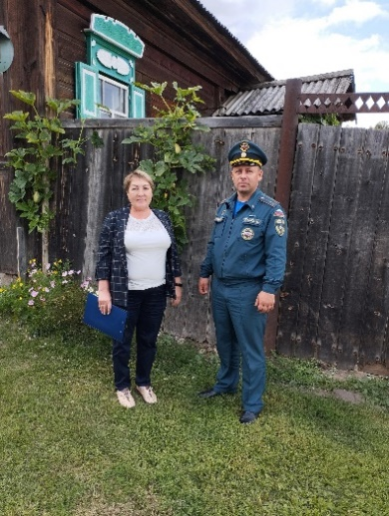- тематические беседы «Здоровый образ жизни», «Правила дорожного движения», «Осторожен будь с водой, поскорее кран закрой!» и др.

Особое внимание уделялось мероприятиям, направленным на изучение и закрепление правил безопасного поведения на водоемах и дорогах.

В рамках межведомственного взаимодействия специалистами КГБУ СО КЦСОН «Каратузский» совместно с сотрудниками ОНД и ПР по Каратузскому району и ОП №2 МО МВД «Курагинский» регулярно проводились профилактические мероприятия, в части соблюдения правил безопасного поведения на водоемах (выдавались памятки, проводились проф. беседы с родителями и детьми. Всего 18 выездов).

Проведен ряд мероприятий по профилактике немедицинского употребления психоактивных веществ, по предупреждению суицидов и суицидальных попыток со стороны несовершеннолетних, по предупреждению самовольных уходов несовершеннолетних. Проведены игровые программы «Если хочешь быть здоров», «Вместе весело шагать», «Мы за здоровый образ жизни», познавательная беседа «Учимся строить отношения» и др.

Реализован план профилактической работы по снижению рисков травмирования и смертности детей от внешних причин. Оформлялись тематические стенды, распространялись буклеты, памятки «Безопасное детство», проводились инструктажи по технике безопасности во время проведения физкультурно-оздоровительных и культурно-массовых мероприятий, а также по безопасному поведению на природе, на детских игровых площадках. Регулярно проводилась информационно-разъяснительная работа с родителями по предотвращению детского травматизма в быту, в том числе по вопросам безопасной эксплуатации электропроводки и нагревательных приборов.

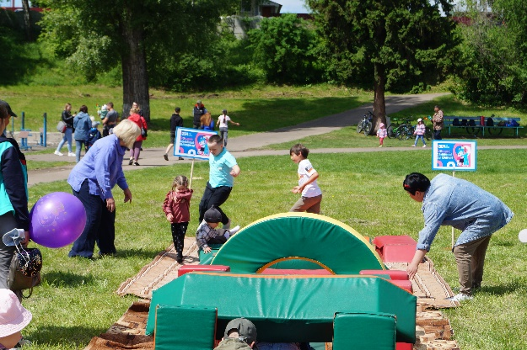Направление работы данных объединений в летний период это – повышение родительских компетенций в вопросах развития и воспитания детей, занятость в свободное время, совместный досуг детей и родителей (более 100 семей, около 200 несовершеннолетних). Проведены родительские встречи «Роль игры в развитии ребенка раннего возраста», «Посещение общественных мест без проблем», собрания «Здоровый образ жизни», «Как помочь ребенку приобрести уверенность в себе», «Свободное время и занятость ребенка», «Телевизор и компьютер в жизни ребенка», спортивно-развлекательные мероприятия «Физкульт-УРА!», «Мама, папа, я - спортивная семья» и др.

Дети и их родители принимали активное участие в различных мероприятиях. Проведенные мероприятия освещались на официальном сайте учреждения и в социальных сетях.

В рамках акции «**Помоги пойти учиться»** в КГБУ СО КЦСОН «Каратузский»

В ходе Акции:

-организовано и проведено 155 выездов в семьи (215 детей), на предмет готовности детей к занятиям в школе, из них 46 семей с детьми инвалидами (проконсультированы по ежемесячной выплате за организацию обучения ребенка-инвалида на дому), 19 семей СОП;

-выявлено 16 семей с несовершеннолетними, попавших в ТЖС и нуждающихся в социальной помощи и поддержке, из них:

16 семьям оказана материальная помощь в виде б/у вещей (110кг) (12 семей СОП), 1 семье выделен полный набор канцелярских товаров;

-оказана психолого-педагогическая помощь, с целью повышения у детей из семей группы риска, находящихся в СОП мотивации к обучению (14 несовершеннолетних);

-двум несовершеннолетним оказана помощь в поступлении в Каратузский филиал КГБПОУ Минусинский сельскохозяйственный колледж;

-двум семьям, попавшим в трудную жизненную ситуацию, оказана помощь в оформлении документов на единовременную адресную материальную помощь.

С целью **предупреждения и преодоления синдрома профессионального выгорания сотрудников** в КГБУ СО «КЦСОН «Каратузский» разработана и реализуется программа «Ресурсный сотрудник». В течение года проведены мероприятия, направленные на сплочение коллектива, повышение профессиональной и психологической компетентности сотрудников, развитие эмоциональной устойчивости, мотивации к профессиональному самосовершенствованию личности. В рамках программы «Ресурсный сотрудник» проведена диагностика проф. выгорания, с использованием опросника «Профессиональное выгорание», анкеты «Удовлетворенность работой», проведены мероприятия: семинар - практикум «Мы-команда!», лекция «Эмоциональное выгорание. Причины и симптомы его возникновения, последствия», интеллектуальный тимбилдинг «Коллеги! Квиз, плиз…», спортивный тимбилдинг «ФизкультУРА!».

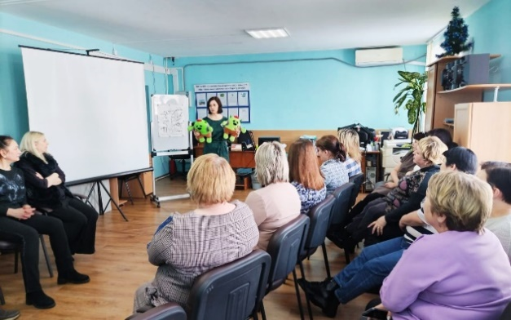В рамках **повышения профессиональных компетенций специалистов** проведены мероприятия: беседа -практикум «Этика общения с получателями услуг и их родственниками», круглый стол «Инновационные методы работы с получателями социальных услуг», семинар-практикум «Формы и методы проведения мероприятий». В течение года сотрудники учреждения принимали участие в конкурсах: региональный этап Всероссийского конкурса профессионального мастерства, в номинации «За созидание и долголетие», фотоконкурс «Охрана труда в действии», региональный этап межрегионального конкурса «Лучший специалист по охране труда Сибири», в акциях патриотической направленности: «Окна Победы», «1000 школьных ранцев, 1000 спортивных мячей», «Своих не бросаем», в семинарах и вебинарах, в том числе в онлайн формате: зональный практический семинар «Рукотворная радуга» (г.Минусинск), окружной семинар -совещание КДН и ЗП (г. Минусинск), «Школа родственного ухода» (г.Минусинск), «Социальная занятость детей инвалидов», «Организация работы в УСО по направлению «Социальная реабилитация и ресоциализация больных наркоманией», «Организация летнего отдыха несовершеннолетних», «Формирование общероссийской идентичности в условиях современного общества», «Психолого-педагогическая работа с детьми, в том числе через творческую деятельность», «Социальное сопровождение женщин с детьми, оказавшихся в трудной жизненной ситуации», «Психологические техники работы с чувством гнева и агрессивного поведения у детей младшего школьного возраста».

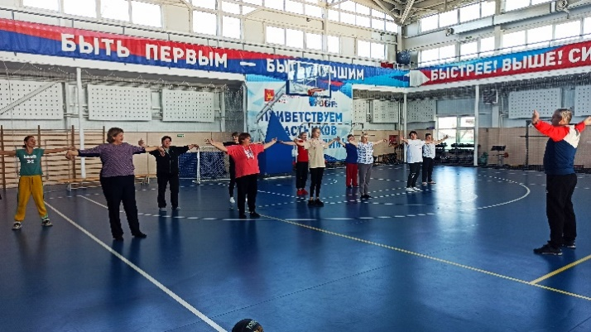 В течение года **реализуется корпоративная программа укрепления здоровья сотрудников** учреждения КГБУ СО «КЦСОН «Каратузский». В рамках программы проведены мероприятия, направленные на борьбу со стрессом, на повышение физической активности, на борьбу с вредными привычками: семинар «Ресурс — это наше все!», спортивный тимбилдинг «Физкульт-УРА!», еженедельные занятия в спортивном зале «Сибирь», выдача тематических буклетов. Сотрудники учреждения участвовали во II летней спартакиаде работников учреждений подведомственных министерству социальной политики Красноярского края, в районных соревнованиях по пулевой стрельбе, посвященных Дню защитника Отечества, в районных соревнованиях «Лыжня России-2024», в XVII Районной Спартакиаде посвященной Дню физкультурника, в Кустовой Спартакиаде центральной зоны.

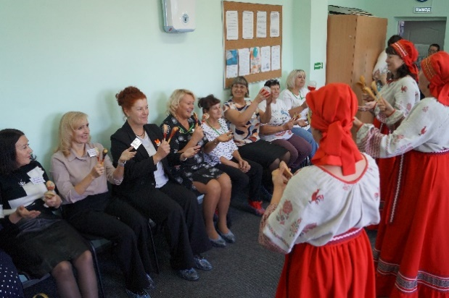С 19.09.2024 по 20.09.2024г. впервые открыта **стажировочная площадка** по направлению: оказание социально-реабилитационной помощи гражданам, имеющим ограничение жизнедеятельности, в социально-реабилитационном отделении для граждан пожилого возраста, инвалидов и детей с ограниченными возможностями, на базе КГБУ СО КЦСОН «Каратузский» под названием «Комплексная работа с гражданами, перенесшими инсульт, на базе КГБУ СО «КЦСОН «Каратузский». В мероприятии приняло участие 14 стажеров из 4-х учреждений южной территории Красноярского края: КГБУ СО «КЦСОН «Курагинский», КГБУ СО «КЦСОН «Минусинский», КГБУ СО «КЦСОН «Шушенский», КГБУ СО «Каратузский дом-интернат для граждан пожилого возраста и инвалидов».

Информация о проведенных мероприятиях размещена на официальном сайте учреждения, в Одноклассниках, Вконтакте.

Директор О.И.Крючкова